Гетеротрофные протисты
1)Общая характеристика протистов:
- Протисты- просто устроенные талломные ядерные организмы.
- Тело представлено талломом (слоевищем), т.е нет тканей и сложно устроенных органов
- Одноклеточные, колониальные или многоклеточные организмы
- Среда обитания: пресные и морские водоемы, влажная почва, кора деревьев, живые организмы.
- Размеры: от микрометров (мкм) до более 60м
- Дыхание: всей поверхностью тела
- Тип питания: 1)гетеротрофный (сапротрофы, паразиты),
2)автотрофный
3)автогетеротрофный (смешанный) Водоросли
- Размножение: 1)бесполым способом (деление надвое, почкование, образованием спор), 2) половым способом (а)коньюгация- слиянием содержимого неполовых клеток; б)слиянием гамет).
- Органы полового и бесполого размножения- одноклеточные
- Передвигаться с помощью ложноножек, ресничек или жгутиков. Есть и неподвижные формы
- Циста – покоящаяся клетка с плотной оболочкой, служащая для перенесения неблагоприятных условий и распространения
2) Гетеротрофные протисты. Амеба обыкновенная
Признак сравнения | Амеба обыкновенная
Среда обитания | Пресный водоем
Размеры | 0,2-0,5 мм
Форма тела | Непостоянная
Движение | С помощью ложноножек
Строение | 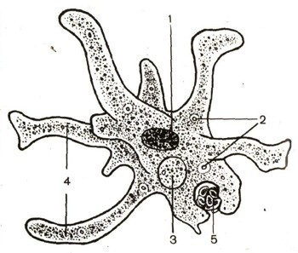  7  6  - Ядро  - Пищеварительная вакуоль  - Сократительная вакуоль  - Ложноножки  - Заглатывание пищевых частиц  - Цитоплазма  - Цитоплазматическая мембрана
Питание | Гетеротрофное (бактериями, другими протистами) с помощью ложноножек. Переваривание в пищеварительных вакуолях, непереваренные остатки удаляются в любом месте клетки
Дыхание | Всей поверхностью тела
Выделение | С помощью сократительной вакуоли (выведение избытков воды с жидкими продуктами обмена веществ) Сокращается каждые1-5 мин.
Размножение | Бесполое (делением клетки надвое) При благоприятных условиях один раз в сутки
Приспособления и распространение | С помощью цисты переносит неблагоприятные условия (высыхание водоема, охлаждение воды). Цисты могут разноситься ветром, что обеспечивает расселение
3) Гетеротрофные протисты. Инфузория туфелька
Признак сравнения | Инфузория туфелька
Среда обитания | Пресный стоячий водоем
Размеры | 0,1-0,3 мм
Форма тела | постоянная
Движение | С помощью ресничек, тупым концом вперед, вращаясь вокруг оси
Строение | 11  10  9  - Реснички  - Цитоплазма  - Большое ядро- отвечает за обмен веществ, контролирует процессы жизнедеятельности  - Малое ядро - участвует в половом процессе  - Цитоплазматическая мембрана с уплотненной цитоплазмой  - Две сократительные вакуоли (с приводящими каналами)  - Пищеварительная вакуоль  - Предротовая воронка (с длинными ресничками)  - Клеточный рот  - Клеточная глотка  - Порошица
Питание | Гетеротрофное: бактерии, протисты попадают в клеточный рот, клеточную глотку, переваривание в пищеварительных вакуолях, непереваренные остатки удаляются через порошицу
Дыхание | Всей поверхностью клетки
Выделение | С помощью 2 сократительных вакуолей
Размножение | Бесполое (поперечное деление надвое)  Половой процесс (конъюгация – обмен частями малого ядра, для обмена наследственной информации, без увеличения числа особей)
Приспособления | С помощью цисты переносит неблагоприятные условия
4)Роль гетеротрофных протистов:
- Биологическая очистка водоемов (санитары загрязненных водоемов)
- Звено цепи питания (корм для червей, моллюсков, мелких рачков, мальков рыб)
- Симбиотические протисты в желудках травоядных животных обеспечивают расщепление целлюлозы
- Способствуют почвообразованию
- Некоторые паразиты (амеба дизентерийная- поражает кишечник человека; малярийный плазмодий передается через слюну малярийного комара, разрушает клетки крови)

Лабораторная работа №1
Строение инфузории туфельки
Цель работы: изучить особенности строения гетеротрофных протистов на примере инфузории туфельки
Материалы и оборудование: микроскоп, постоянный микропрепарат инфузории туфельки
Ход работы:
- Рассмотрите микропрепарат инфузории туфельки под микроскопом. Зарисуйте инфузорию туфельку, подпишите ее структуры:
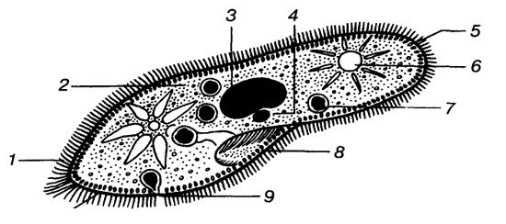
- Впишите пропущенные слова в предложениях, предложения не переписывайте:
- На встречу с вами приплыла инфузория - туфелька, она активно работала своими органами передвижения………………
- Инфузория – туфелька торопилась к нам и едва не обожгла свое тело опасными химическими веществами, но успела применить поведенческую реакцию -……………., благодаря чему осталась жива.
- По дороге к нам она успела позавтракать лишь бактериями, то есть тип ее питания…………………..
- Она рассказала о новообразованиях, которыми наделила ее природа, в отличие от всех простейших:
а) пища в нее попадает через …………………, непереваренные остатки выбрасываются наружу через ……………………
б) лишняя вода удаляется за счет двух……………………вакуолей
в) два способа размножения- ……………….и………………….
г) при конъюгации основная роль падает на ………………ядро.
д) в геноме человека 25 тысяч генов, а у инфузории- туфельки на 15 больше=……………….
- Инфузория – более ……устроена, чем амеба
3. Заполните таблицу сравнения особенностей строения инфузории туфельки и амебы
Структура | Инфузория - туфелька | Амеба обыкновенная
Оболочка
Цитоплазма
Ядро
Органоиды движения
Пищеварительная вакуоль
Сократительная вакуоль
Клеточный рот
Порошица
4. Вывод: В чем заключаются особенности строения инфузории?
5. В чем заключается важность полового процесса в жизни инфузории туфельки?

